ANALISIS PENYEBAB TERJADINYA KOROSI PADA PAGAR RUMAH YANG TERBUAT DARI LOGAM

M.Fiqri Fadillah1, Ory Ichsanoel Fichri2,Silvia Syeptiani3
1, 2, 3 Politeknik Raflesia
Email : 1mfiqrifadillah06@gmail.com

Abstrak— Korosi atau secara umum lebih dikenal dengan sebutan pengkaratan merupakan fenomena kimia pada bahan logam di segala jenis lingkungan. Dalam tulisan ini disajikan hasil pengamatan tentang penyebab korosi pada pagar rumah yang terbuat dari logam. Logam rentan terkena korosi, yang ditandai dengan perubahan pada warnanya, misalnya pemudaran pada permukaan logam. Logam yang sering terkena korosi salah satunya yaitu baja, karena sering digunakan untuk membuat pagar rumah, pondasi bangunan, dan penahan jembatan. Dari pengamatan ini peneliti ingin mengetahui penyebab terjadi nya korosi terhadap besi baja di pagar rumah. Pengamatan dilakukan oleh tim peneliti selama satu minggu yang dimana pengamatan dilakukan di Rejang Lebong. Korosi pada bagian luar logam dapat ditangani dengan menggunakan pelapisan cat. Sedangkan di permukaan dalam logam dapat ditangani dengan menggunakan inhibitor. Inhibitor dalam KBBI yaitu zat yang berfungsi menghambat (meng-hentikan) reaksi, msl dengan mengotori permukaan katalis.

Kata Kunci — Korosi, Logam, Pagar

—————————— ♦ ——————————

1. Pendahuluan
Korosi ada pada beberapa aspek kehidupan manusia terutama yang menyangkut pada bahan dari jenis logam sehingga kebanyakan orang menyebutnya sebagai pengkaratan atau pengeroposan yang berakibat negative dan perlu dihindari. Karena besarnya dampak yang diakibatkan korosi pada kehidupan, Sehingga orang-orang melakukan bermacam cara untuk melawan atau mengantisipasi masalah korosi. Apabila perusahaan yang bergerak di bidang otomotif dengan pemakaian logam yang kuat, demikian juga pada perusahaan yang bergerak pada bagian industri pesawat terbang, industri kimia, dan bangunan berstruktur beton yang menggunakan rangka baja. Sehingga mulai dari tahap perencanaan, pengoperasian dan perawatan harus dipimpin ahli korosi untuk meminimalisir biaya dan resiko yang dapat di akibatkan oleh korosi.
Korosi adalah suatu peristiwa kerusakan atau penurunan kualitas suatu bahan logam yang disebabkan oleh reaksi dengan lingkungan. Proses pencegahan korosi salah satunya yaitu dengan pengunaan inhibitor. Inhibitor korosi dijelaskan sebagai sebuah zat yang apabila jika ditambahkan ke dalam lingkungan akan memperlambat laju serangan korosi lingkungan kepada logam. (Jalaluddin, Ishak, Rosmayuni.2015)
Proses korosi yang terjadi pada logam adalah kebalikan dari proses pembuatan logam. Sejumlah energi yang diperlukan untuk proses pembuatan logam dilepaskan kembali agar meghasilkan korosi dimana logam tersebut Kembali bersenyawa dengan oksigen. Hingga proses korosi dapat dibilang sebagai sebuah proses pengembalian logam ke bentuk alaminya ialah bersenyawa dengan oksigen. Materia non logam seperti keramik yang mempunyai hubungan antara atom yang sangat stabil dalam bentuk ikatan ionik dimana tidak ada terdapat elektron bebas sama halnya pada bahan logam hingga tidak bersifat reaktif secara kimia dan elektrokimia didalam menghasilkan korosi. Demikian juga dengan plastik yang tidak akan mengalami korosi dikarenakan ikatan kovalen antara atom karbon penyusunnya sangat stabil. Namun seiring dengan berjalannya waktu keramik dan polimer juga akan mengalami penurunan pada kualitas nya.
Logam yaitu material yang sering digunakan dalam berbagai bidang. Beberapa macam logam yang sering ditemui dalam kehidupan sehari hari yaitu besi (Fe), Perak (Ag), Nikel(Ni), Seng (Zn) dll. Logam dapat mengalami korosi, hal ini disebabkan karena permukaan logam yang terbuka dan menyebar kebagian-bagian lain sesuai dengan waktu. Bagian yang terdampak korosi mengalami perubahan susunan molekul karena terjadi ikatan kimiawi antara atom logam dan oksigen. (Caniago, Zul Bahrum.2006)
Apabila sebuah logam di letakkan di alam terbuka maka akan terjadi interaksi terhadap lingkungannya yang melibatkan pertukaran ion dengan permukaan logam dan lingkungan tersebut. Ciri-ciri pertukaran ion dipacu dengan perbedaan potensi antara logam dan lingkungan yang mengakibatkan terjadinya korosi terhadap logam tersebut. Namun produk korosi seperti karatan yang bersifat rapat akan memberi dampak baik pada logam karena bisa memutus pertukaran ion sehingga korosi lanjut akan berkurang.
Konsep dasar dalam melindungi logam terhadap korosi ialah mengakali supaya tidak terjadi pertukaran ion antar logam terhadap lingkungannya. Dan jika tidak dapat memutuskan sama sekali pertukaran ion, maka diusahakan supaya pertukaran ion berlangsung dengan lambat. Dari ciri-ciri ini munculah istilah “pengendalian korosi” yang sesungguhnya mempunyai pengertian bahwa pertukaran ion yang terjadi dikendalikan agar tidak berlangsung secara cepat. (Jones, D. A. 1992) Pergantian ion yang terjadi dikendalikan supaya tidak berlangsung dengan cepat. Pergantian ion terhadap lingkungannya berdasarkan teori korosi tersebut dikenal sebagai arus korosi. Sehingga besar kecil laju korosi akan sangat menentukan besar kecilnya laju korosi pada sebuah logam.

2. Metodologi Penelitian
Dalam penelitian ini, kami melakukan pengamatan secara berkala. Pengamatan dilakukan oleh tim peneliti di Air Rambai, Rejang Lebong pada bulan Agustus 2021. Beberapa tahapan yang dilakukan oleh tim peneliti yaitu,
Tabel 1. Tahapan pelaksanaan
Minggu ke | Perubahan Yang Terjadi
1 | Hari ke-1: Belum terjadi perubahan pada pagar rumah  Hari ke-2: Belum mengalami perubahan pada pagar rumah  Hari ke-3: Tidak terjadi korosi  Hari ke-4: Tidak terjadi korosi  Hari ke-5: Tidak terjadi korosi  Hari ke-6: Tidak terjadi korosi
2 | Hari ke-1: Belum ada Perubahan pada pagar rumah  Hari ke-2: Terjadi perubahan, mulai timbul korosi pada pagar dibagian bawah  Hari ke-3: Terjadi perubahan, mulai timbul korosi pada pagar Dibagian tengah,  Hari ke-4: Terjadi perubahan, mulai timbul korosi pada pagar dan warna logam menjadi kuning.  Hari ke-5: Mengalami korosi dan warna logam menjadi kuning.  Hari ke-6: Korosi bertambah banyak
3 | Hari ke-1: Belum ada perubahan pagar rumah  Hari ke-2: Terjadi perubahan sedikit korosi  Hari ke-3: Mengalami korosi di semua bagian pagar dan warna logam sedikit kekuninggan  Hari ke-4: Mengalami korosi di semua bagian pagar dan warna logam pada pagar menguning.  Hari ke-5: Logam menjadi menguning karena pagar berkorosi lebih banyak.  Hari ke-6: Korosi bertambah banyak di seluruh bagian pagar
4 | Hari ke-1: Belum ada perubahan  Hari ke-2: Belum ada perubahan  Hari ke-3: Tidak terjadi korosi  Hari ke-4: Tidak terjadi korosi  Hari ke-5: Tidak terjadi korosi  Hari ke-6: Tidak terjadi korosi
5 | Hari ke-1: Belum ada perubahan  Hari ke-2: Belum ada perubahan  Hari ke-3: Mulai mengalami perubahan pada permukaan  Hari ke-4: Mulai mengalami korosi di semua bagian pagar dan warna logam pada pagar menguning kecoklatan

3. Hasil dan Pembahasan
Pengamatan ini dilakukan dengan mengamati satu logam yang ada pada pagar rumah. Logam mulai mengalami korosi yang ditandai dengan muncul nya warna kuning kecoklatan pada bagian bawah pagar. Warna kuning kecoklatan yang muncul terasa sedikit kesat dan lengket bila disentuh. Korosi disebabkan oleh udara yang lembab. Objek yang digunakan dalam pengamatan berada di lingkungan yang terbuka dan lembab. Faktor yang dapat mempengaruhi terjadinya korosi antara lain suhu, kelembaban udara, pH,dll. (Ahmad. 2023)
Dari penelitian yang dilakukan selama 32 hari, didapati hasil bahwa korosi terjadi dari bagian pagar bawah dan merambat ke seluruh permukaan logam pada pagar.
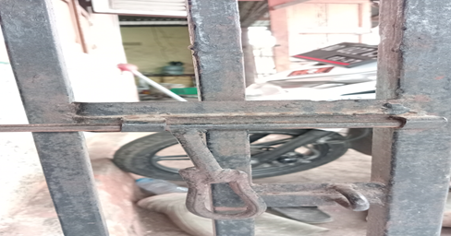
Gambar 1. Korosi pada pagar rumah
Pada gambar diatas dapat dilihat, bahwa pagar yang mengalami korosi diakibatkan oleh korosi umum. Korosi ini terjadi pada permukaan logam yang sering kita jumpai, yang menyebabkan warna menjadi kecoklatan. Biasanya peralatan yang ada sudah di desain sedemikian rupa untuk mengantisipasi terjadinya korosi ini dengan cara menambah ekstra ketebalan yang dibuat oleh design engineer untuk mengatasi keadaan tersebut atau yang biasa disebut sebagai corrosion allowance. (Anonim.Jenis Korosi Pada Logam | Chemindo Interbuana)

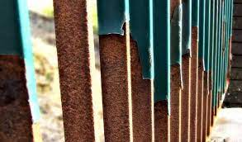
Gambar 2. Korosi umum
(Hasibuan. 2020)

Gambar diatas adalah contoh dari korosi umum. Menurut Bogaerts dalam Gapsari (2017) Korosi umum adalah serangan yang merusak pada logam karena lingkungannya dan umumnya terjadi fenomena elektrokimia. (Bogaerts.2008)

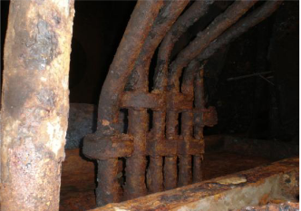
Gambar 3. Korosi Seragam
(EduChannel Indonesia)

Gambar diatas adalah contoh dari korosi seragam. Korosi seragam adalah korosi yang terjadi pada permukaan logam akibat reaksi kimia karena pH air yang rendah dan udara yang lembab, sehingga semakin lama logam akan semakin menipis. Pada umumnya ini terjadi pada pelat baja atau profil dan logam homogen. Korosi jenis ini bisa dicegah dengan cara diberi lapis pelindung yang mengandung inhibitor seperti gemuk. Untuk lambung kapal diberi proteksi katodik, pemeliharaan material yang tepat, untuk jangka pemakaian yang lebih panjang diberi logam berpaduan tembaga 0,4%.

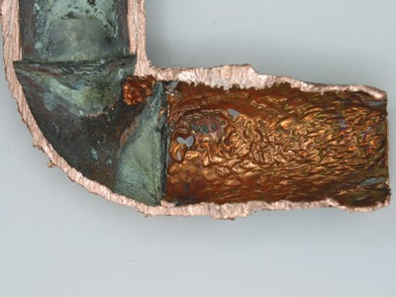
Gambar 4. Korosi erosi
(Riadi. 2019)

Gambar diatas adalah contoh dari korosi erosi. Korosi yang terjadi karena keausan dan menimbulkan bagian-bagian yang tajam dan kasar, bagian-bagian inilah yang mudah terjadi korosi dan juga diakibatkan oleh fluida yang deras dan bisa mengikis film pelindung pada logam. Korosi ini biasannya terjadi pada pipa dan propeller. Korosi jenis ini dapat dicegah dengan cara menggunakan bahan yang homogen, memberi coating dari zat agresif, diberikan inhibitor, hindari aliran fluida yang terlalu deras.

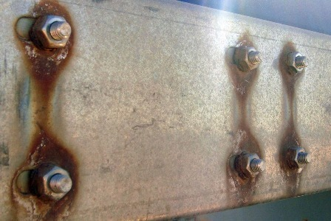
Gambar 5. Korosi Galvanis.
(Riadi. 2019)

Galvanic corrosion atau korosi galvanis adalah korosi yang terjadi karena adanya 2 logam yang tidak sama dalam satu elektrolit sehingga logam yang lebih anodik akan terkorosi. Korosi tersebut dapat dicegah dengan cara memberi isolator yang cukup tebal hingga sehingga elektrolit tidak dapat mengalir, memasang proteksi katodik, menambahkan anti korosi inhibitor pada cairan. (Utomo.2009)
Korosi celah terjadi pada daerah yang bercelah atau daerah yang tersembunyi pada permukaan logam yang berada pada lingkungan korosif, korosi ini terjadi karena adanya perbedaan konsentrasi oksigen dicelah dengan lingkungan. Permukaan logam yang konsentrasi oksigen lebih tinggi lebih bersifat katodik sedangkan konsentrasi oksigen jauh lebih rendah dalam celah sehingga bersifat jauh lebih anodik dan mengalami korosi dengan laju yang cepat. Korosi celah dapat dikendalikan dengan cara menghindari terbentuknya celah-celah dalam suatu konstruksi. (Hadi, Qomarul.2006)
Pitting corrosion atau korosi sumur yaitu korosi yang terjadi karena komposisi logam yang tidak homogen yang dimana pada daerah batas timbul korosi berbentuk sumur. Korosi jenis ini dapat dicegah dengan cara memilih bahan yang homogen, memberikan inhibitor, memberikan coating dari zat agresif. (Utomo.2009)

4. Kesimpulan
Pengamatan logam baja pada pagar rumah yang dilakukan oleh tim peneliti,Logam yang berada pada lingkungan lembab akan cepat mengalami korosi dan korosi tersebut merambat dari bagian bawah pagar. Jenis korosi yang terjadi adalah korosi umum.

Daftar Pustaka

Ahmad, F., Saputra, R. A., & Syeptiani, S. (2023). PENGARUH PEMBERIAN DISINFEKTAN TERHADAP LAJU KOROSI DAN JENIS KOROSI YANG TERJADI PADA LOGAM. Jurnal Multidisiplin Raflesia, 2(1), 55-59.
Anonim. Jenis Korosi Pada Logam. Jenis Korosi Pada Logam | Chemindo Interbuana
Caniago, Zul Bahrum. 2006. Kecepatan Korosi Oleh 3 Bahan Oksidan Pada Plat Besi. Jurnal Gradien Vol. 2 No. 2 Juli 2006

Edi, Elisa. 2021. Korosi Seragam https://educhannel.id/blog/artikel/korosi-seragam.html

Gapsari, Femiana. 2017. Pengantar Korosi. Malang : UB Press

Hadi, Qomarus. 2006. Pengaruh Korosi Retak Tegang Faktor Intensitas Tegangan Pada Logam Paduan Al-Cu Di Lingkungan 0,2m Naoh. Seminar Tahunan Teknik Mesin (SNTTM) V Universitas Indonesia, 21-23 November 2006

Hasibuan, Rafiqa. 2020. Mengenal Penyebab dan Proses Korosi Pada Pagar Rumah. https://analisa.id/mengenal-penyebab-dan-proses-korosi-pada-pagar-rumah/01/10/2020/

Jalaluddin, Ishak, Rosmayuni. 2015. Efektifitas Inhibitor Ekstrak Tanin Kulit Kayu Akasia

Jones, D. A.1992. Principles and Prevention of Corrosion, Maxwell Macmillan International Pub. Group, New York.

Riadi, Muchlisin. 2019. Korosi/Pengkaratan (Reaksi, Jenis, Penyebab dan Perlindungan). https://www.kajianpustaka.com/2019/12/korosi-pengkaratan-reaksi-jenis-penyebab-dan-perlindungan.html

Utomo, Budi. 2009. Jenis Korosi Dan Penanggulangannya. Jurnal KAPAL Vol. 6 No. 2 Juni 2009.

